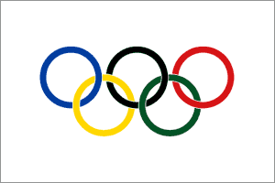**Официальный флаг** Олимпийских Игр представляет собой изображение олимпийского логотипа на белом фоне. Белый цвет символизирует мир во время Игр. Флаг планировалось впервые использовать на [Играх 1916 года](http://www.olympichistory.info/s1916.htm), но они не состоялись из-за войны, поэтому впервые флаг появился на [Олимпийских играх 1920 года в Антверпене (Бельгия)](http://www.olympichistory.info/s1920.htm). Олимпийский флаг используется в церемониях открытия и закрытия каждой Олимпиады. На церемонии закрытия мэр города-хозяина прошедших Игр передает флаг мэру города-хозяина следующих Игр.   
 **Олимпийский принцип** был определен в 1896 году основателем современных Игр Пьером де Кубертеном. «Самое важное в Олимпийских играх – не победа, а участие, также как в жизни самое главное – не триумф, а борьба».

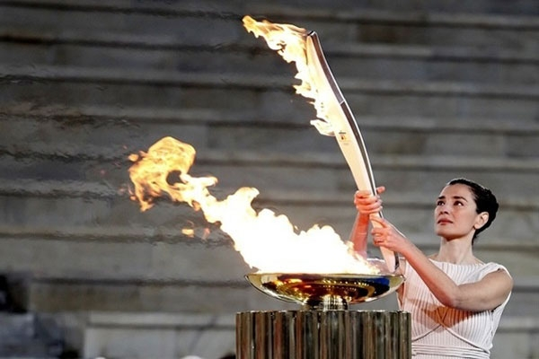

**Олимпийский огонь.** Ритуал зажжения священного огня происходит от древних греков и был возобновлен Кубертеном в 1912 году. Факел зажигают в Олимпии направленным пучком солнечных лучей, образованных вогнутым зеркалом. Олимпийский огонь символизирует чистоту, попытку совершенствования и борьбу за победу, а также мир и дружбу

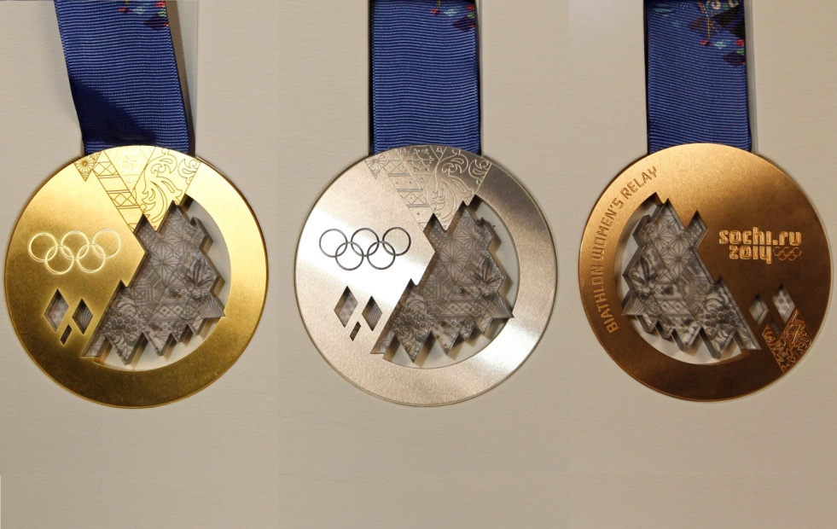**Олимпийские медали**. Победитель получает золотую медаль. За второе место дают серебряную медаль, за третье – бронзовую. Вручение медалей происходит на специальной церемонии после соревнований. Победители располагаются на подиуме в соответствии с завоеванными местами. Поднимаются флаги стран, представителями которых являются победители. Играется гимн страны, представителем которой является обладатель золотой медали.